Years 3-4 Autumn 1 Spanish Review

Wk 1 | ¿Cómo te llamas? Me llamo …; Asking and giving your name; common Spanish boys’ and girls’ names.
Wk 2 | Greetings etc
Wk 3-4 | Estoy / Estás / Está – I am / You are / S/he is + class register; locations
Wk 5 | El alfabeto - ¿Cómo se escribe + tu nombre etc? – How do you write (spell) X?
Wk 6 | Feeling adjectives x 5
Wk 7 | Review. Andalucía.

1)
¿Cómo te llamas? (What’s your name?)
Me llamo … (My name’s …)

a) ¿Cómo _ _ llamas? - _ _ llamo Antonia.

b) ¿Có_o t_ ll_ _ _ _? - Me ll _ _ _ Juan.

c) ¿ _ ó _ _ t _ ll _ ma_ ? - _ _ ll_ _ o Sara.

d) ¿___________________________? _____________________________ (add your own name).

2) Greetings etc
¿Cómo estás?  ¿Qué tal? | (Estoy)  Muy bien, gracias. ¿Y tú? | Fenomenal  Muy bien  Bien  Regular  No (estoy) muy bien  Terrible
¡Hola!  ¡Buenos días! (la mañana - morning)  ¡Buenas tardes! (la tarde - afternoon)  ¡Buenas noches! (la noche - evening)  Adiós - Bye  Hasta luego – see you later  Hasta mañana – see you tomorrow |  | 1 - uno  2 - dos  3 - tres  4 - cuatro  5 - cinco  6 - seis  7 - siete  8 - ocho  9 - nueve  10 - diez  11 - once  12 - doce
Extra vocab:
- Cuídate - Take care
- Gracias – Thank you
- Por favor - please
- (Muchas / Muchísimas) Gracias – TY V Much / TY V V Much
- Lo siento - sorry
- Perdón! - Excuse me!
- ¡Feliz fin de semana! – Happy Weekend!
- ¡Feliz Navidad! – Happy/Merry Christmas!
- ¡Cumpleaños Feliz! – Happy Birthday!
- ¡Felices Vacaciones! – Happy holidays!
- amigo(s) / amiga(s) – friend(s) “Hola/Adiós Amigos/as”

3 / 4) Estoy / Estás / Está – class register; locations

presente – present
ausente – absent
aquí – here

Register:

Profesor: John ¿estás aquí / presente / en clase?
John: Sí, estoy aquí etc
Profesor: “María ¿estás?”
John: “No, María no está. María está ausente.”

- ¿Dónde? – Where? ¿Dónde está John? – John está en casa.
- el gato – cat; el perro – dog (can have feminine form, too); el elefante; el lobo - wolf
- en – on / in / at
- en clase – in class ; en casa – at home
- en la mesa – on the table; en la silla – on the chair
- en España; en Inglaterra etc

5) El alfabeto - ¿Cómo se escribe + X? – How do you spell X?
¿Cómo te llamas? - Me llamo Freddy.

¿Cómo se escribe Freddy? – Efe, Ere, E, De, De, i griega

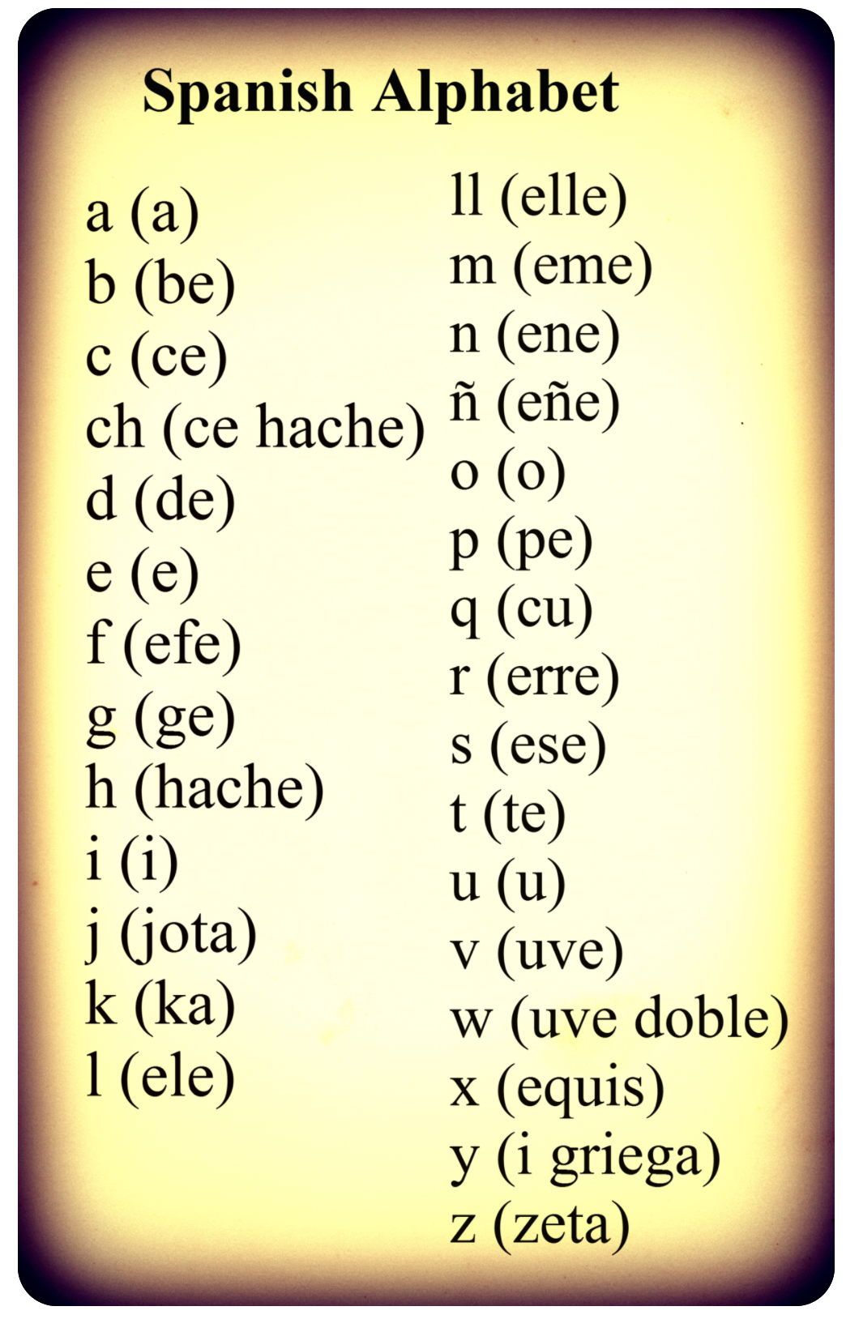

6) 5 Feeling adjectives, used with Estoy / Estás / Está

¿Cómo estás hoy? ¿Cómo está Mr M?

Estoy/ás/á | muy (very) | Cansado/a – tired  Contento/a – happy, glad  Tranquilo/a – calm, relaxed  Serio/a – serious  Nervioso/a – nervous
 | un poco (a bit)

Hoy – today (remember silent H)

Muy / un poco + adjective – very / a bit + adjective

Extra vocab:

feliz - happy
tonto/a – silly “Estoy tonto hoy”: I’m feeling/being silly today.
guay – cool “Estás muy guay”: You are/ look very cool.
enfermo/a – ill
aburrido/a – bored

How are the people below feeling today? Carlota está muy cansada.

